Momento II (Proyecto Final)
Nombres:
Maria Alejandra Peña Cortes
Camilo Andrés Pérez Agámez
1. Descripción de las vistas, interacciones y físicas
Nuestro proyecto está basado en el universo de Dragon Ball, y la idea principal es hacer un juego de combate donde el jugador controla un personaje que se enfrenta a enemigos en peleas tipo artes marciales, como en la serie.
A diferencia de lo que habíamos planteado antes, decidimos hacerlo en tiempo real y no por turnos, porque sentimos que así se parece más a cómo son las peleas en Dragon Ball, que son rápidas y dinámicas.
Entonces, el jugador puede moverse libremente en la pantalla, hacia la izquierda o la derecha, y puede realizar acciones como atacar o defenderse, todo mientras el enemigo también se está moviendo y atacando automáticamente.
En el primer nivel, el jugador se enfrenta a Vegeta, que tiene una dificultad básica. Este nivel sirve como introducción para que el jugador entienda las mecánicas, como el movimiento, los ataques y cómo funciona la vida.
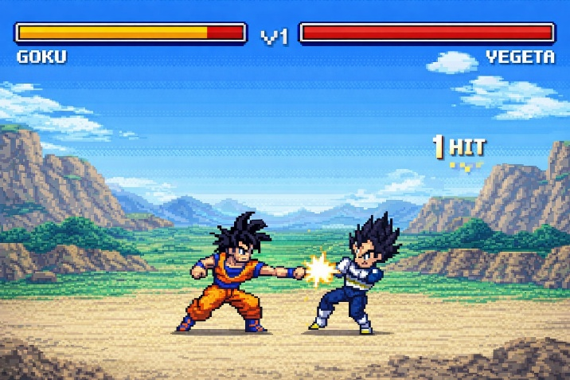

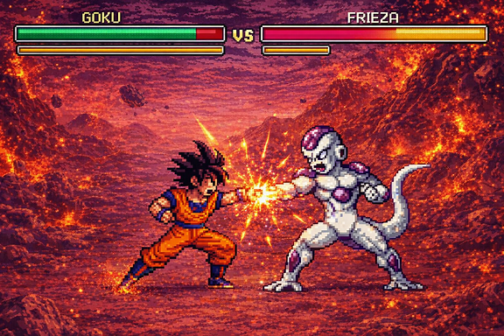
Luego, en el segundo nivel, se enfrenta a Freezer en su forma final, donde ya el combate es más difícil porque el enemigo es más rápido, tiene más vida y ataca con mayor frecuencia.

En cuanto a cómo funciona el juego internamente, todo se maneja con un ciclo que se está ejecutando constantemente, donde se actualiza la posición de los personajes, se procesan las acciones del jugador y se verifican las colisiones, por ejemplo cuando un ataque golpea al enemigo.
La física del juego es sencilla, no es algo realista, sino más bien lógica básica: cada personaje tiene una posición en la pantalla y cuando están lo suficientemente cerca y se ejecuta un ataque, se aplica daño.
También cada personaje tiene atributos como vida, ataque y defensa, y el combate termina cuando la vida de uno de los dos llega a cero.
Lo que buscamos fue hacer un sistema simple pero funcional que represente combates dinámicos, aplicando programación orientada a objetos y lógica en tiempo real.”
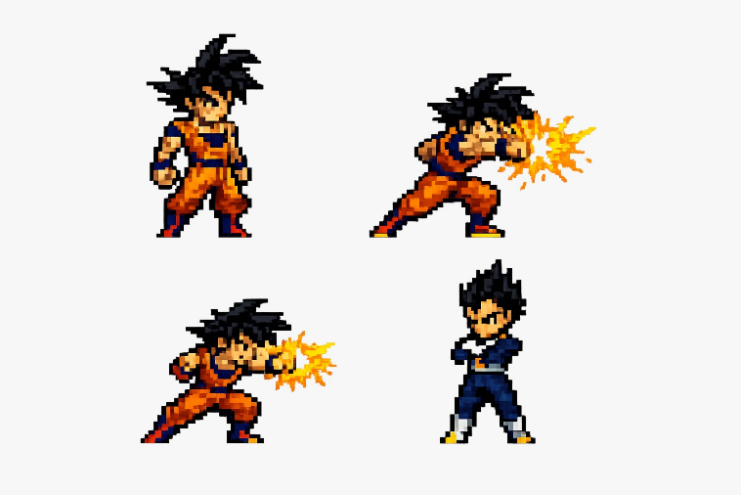

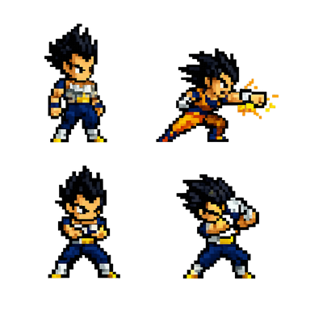
2) Sprites

3) Diagrama de clases
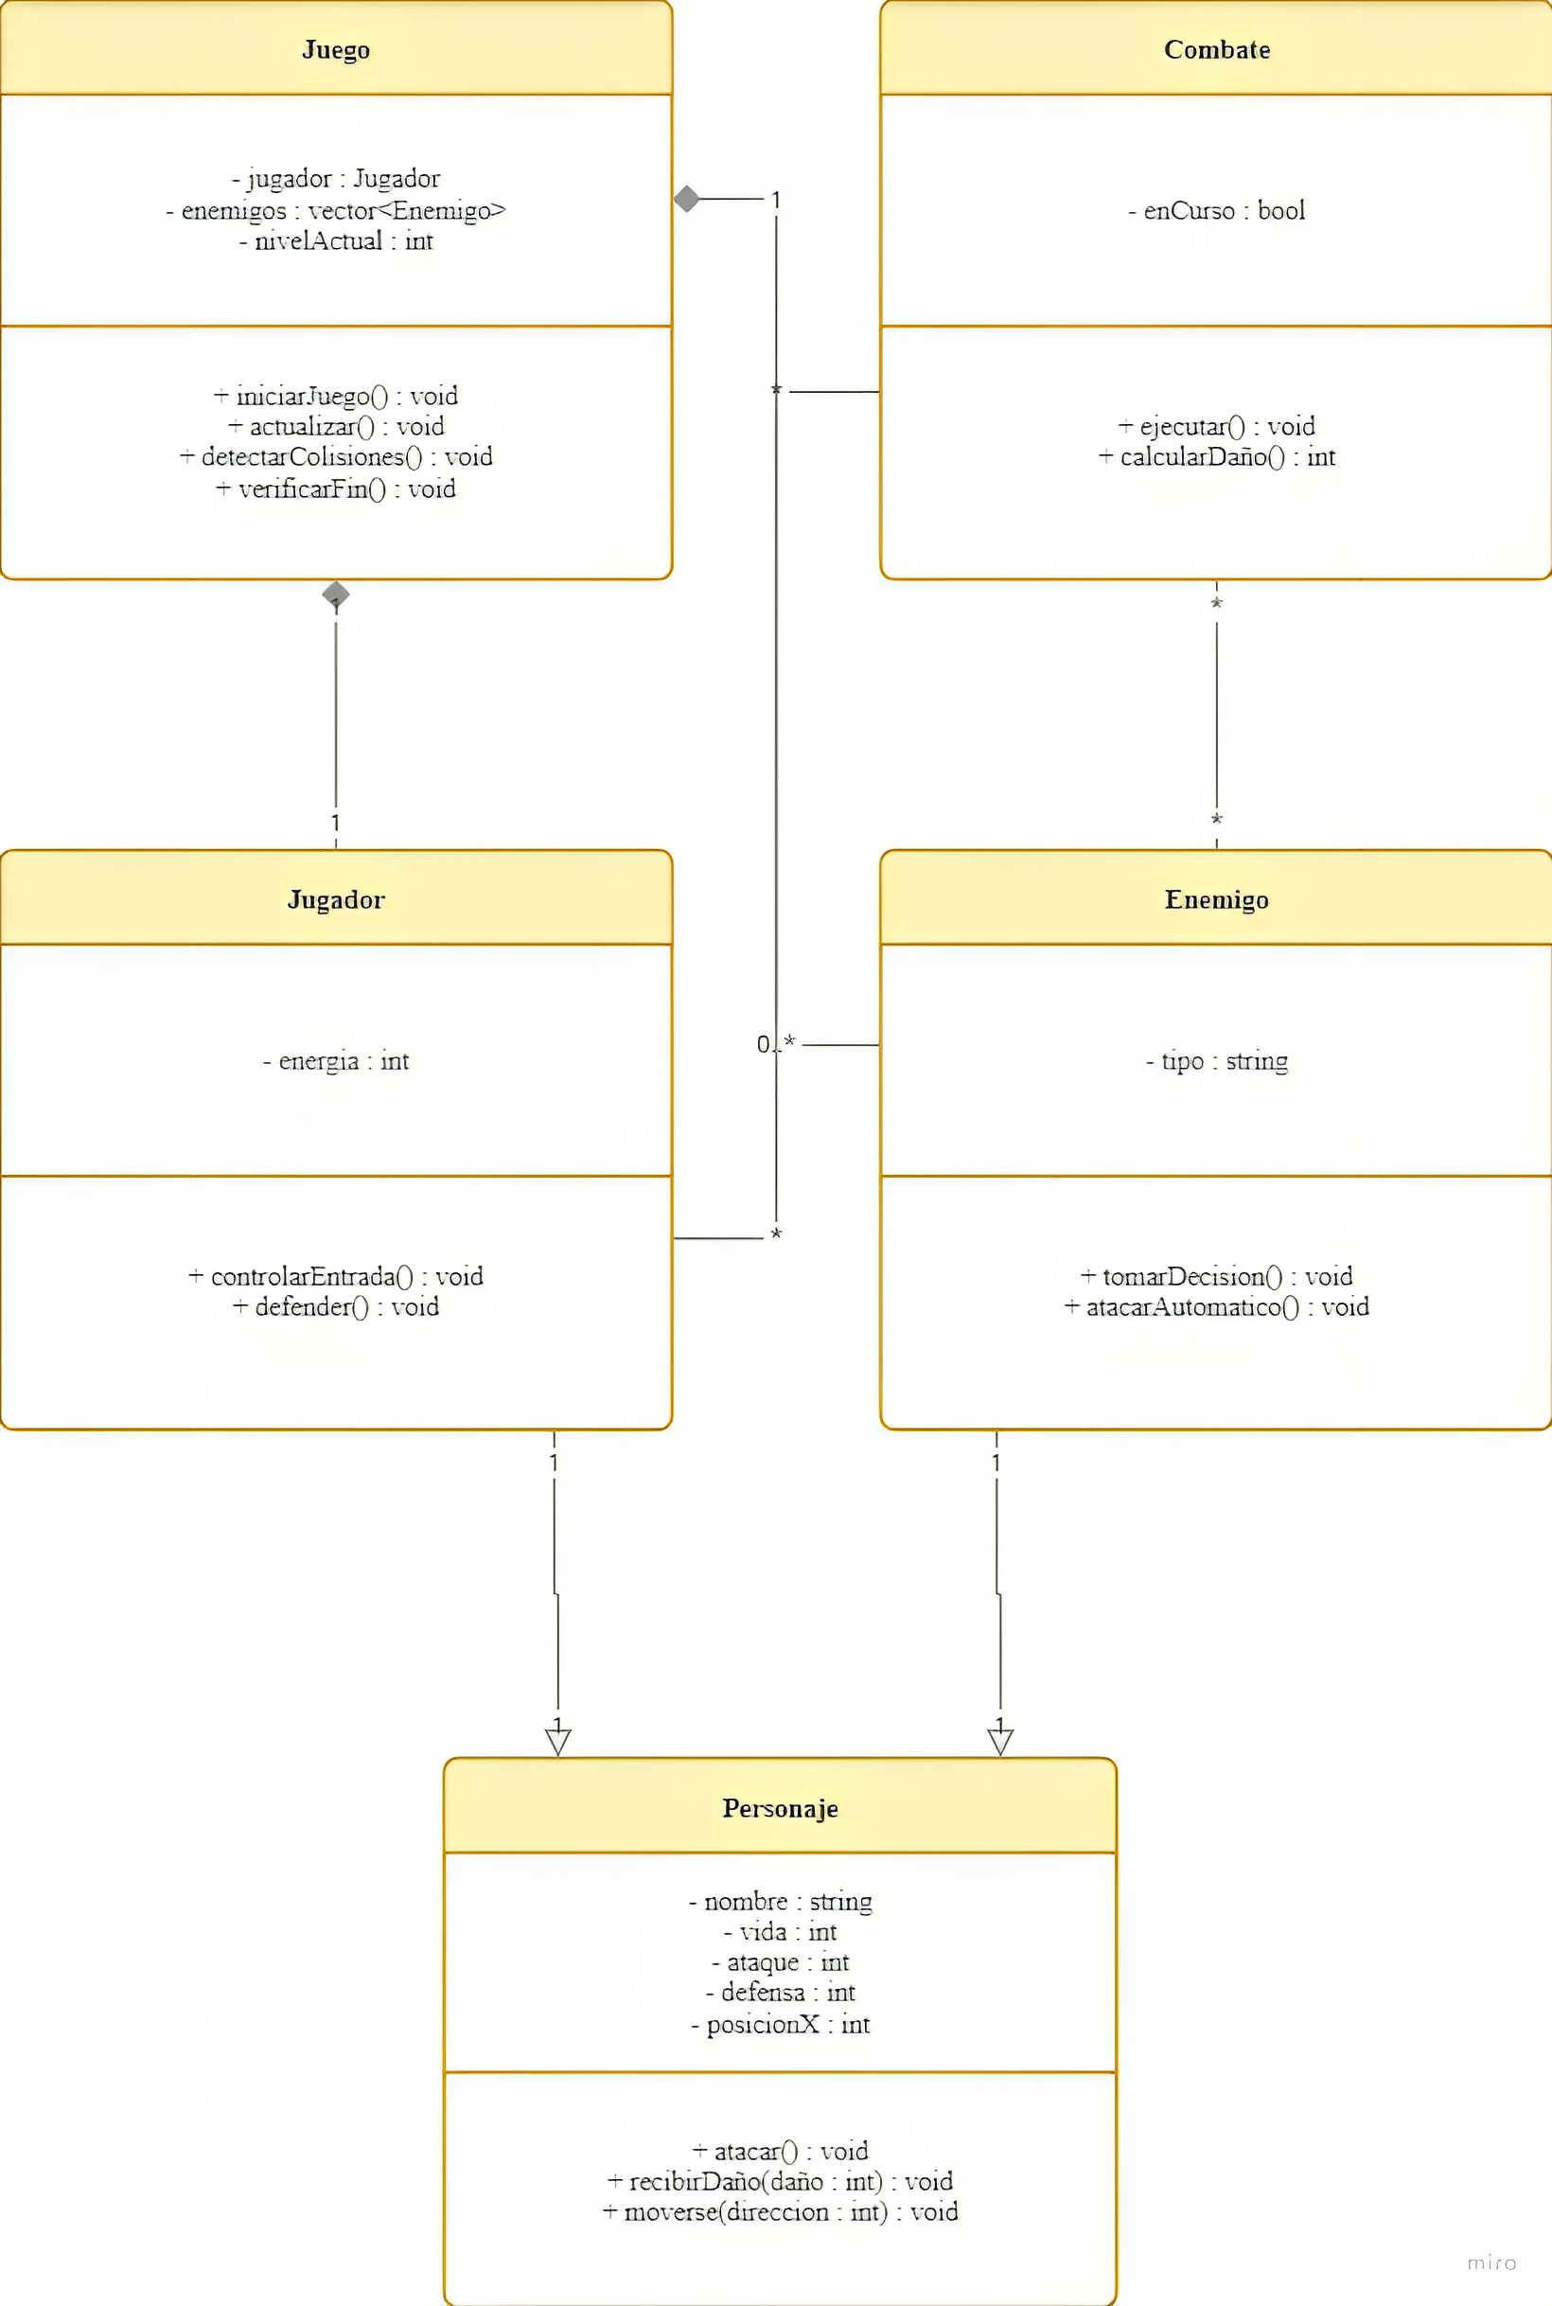

4. Diagrama de flujo del componente inteligente

